웹 데이터 수집
1. BeautifulSoup (정적 웹 스크래핑)
BeautifulSoup은 HTML과 XML 파일로부터 데이터를 뽑아내기 위한 파이썬 라이브러리로 웹 페이지의 소스 코드를 가져와서 그 안에서 원하는 정보를 '파싱(해석)'하는 역할을 합니다.
- 분석: 웹 서버가 이미 완성해서 보내준 HTML 문서를 분석하는 돋보기 같은 존재로 속도가 매우 빠름.
- 한계: 브라우저를 직접 실행하지 않기 때문에, 버튼을 클릭해야 나타나는 데이터나 자바스크립트(JS)로 나중에 로드되는 데이터는 가져올 수 없음

보통 웹 페이지를 가져오는 requests 라이브러리와 함께 사용함.
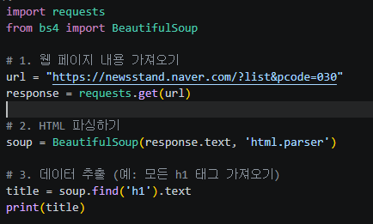
사용처
- 뉴스 기사 수집, 블로그 포스팅 텍스트 추출.
- 변하지 않는 고정된 페이지의 데이터 수집.
- 빠른 속도가 생명인 대규모 데이터 수집 프로젝트.

2. Selenium (동적 웹 자동화/스크래핑)
Selenium은 웹 브라우저의 동작을 자동화하는 도구입니다. 실제 크롬이나 엣지 같은 브라우저를 프로그램이 직접 제어하게 만듭니다.
- 대리인: 사람이 브라우저에서 클릭하고, 타이핑하고, 스크롤하는 모든 동작을 대신 수행함.
- 강점: 로그인 필요한 사이트, 무한 스크롤이 있는 사이트, 클릭해야 정보가 나오는 사이트에 최적화되어있음.
- 한계: 실제 브라우저를 띄우기 때문에 BeautifulSoup보다 훨씬 무겁고 느림.

브라우저 드라이버(예: ChromeDriver)가 필요.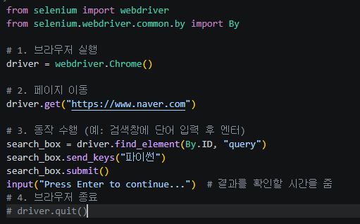
사용처
- 웹 테스트: 개발한 웹 사이트가 정상적으로 작동하는지 자동 검사.
- 동적 스크래핑: 인스타그램, 유튜브 댓글, 주식 차트 등 실시간 데이터 수집.
- 자동화: 티켓 예매, 수강 신청 자동화, 반복적인 웹 행정 업무 처리.

두 라이브러리 비교
- 가져오려는 데이터가 페이지 소스 보기(Ctrl+U)를 눌렀을 때 바로 보인다?
  - BeautifulSoup
- 로그인을 해야 하거나, 버튼을 눌러야 데이터가 나오고, 스크롤을 내려야 더 보인다?
  - Selenium
- 가장 효율적인 방법
Selenium으로 로그인을 하거나 동적 데이터를 로드한 뒤, 그 시점의 HTML 소스를 driver.page_source로 통째로 가져와서 BeautifulSoup으로 분석하기

